Японские головоломки – зарядка для ума!
Всем известно, что самый быстрый технический прогресс в XX веке произошел в Японии. По всему миру сейчас ездят отличные японские автомобили. Японские телевизоры, часы, видеокамеры, фотоаппараты мы хвалим по собственному опыту.
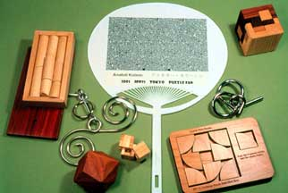
Говорят, что для многих, если не для большинства, японцев главная цель жизни – дать хорошее образование детям, и, что умственному развитию они уделяют больше внимания, чем физическому. Есть сведения, что японцы покупают детям головоломок и других развивающих игр столько же, сколько жители всех остальных стран, вместе взятых.
Головоломка в широком смысле — это логическая задачка, порой довольно сложная, но которую можно решить, не прибегая к каким-то специальным знаниям, а благодаря одной лишь сообразительности. Человечество всегда отдавало должное развлечениям, помогавшим поддерживать интеллект в тонусе: с самых давних времён до нас дошли загадки, логические парадоксы, графические головоломки.
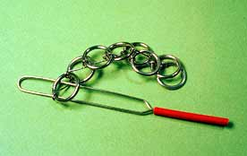
Одно из самых важных качеств головоломок — это способствование развитию интеллекта. Кроме того, головоломки помогают повысить самооценку, обнаружить способности, которых не замечали раньше. Интересная головоломка любому ребенку поможет избавиться от негативных эмоций, прийти в себя и успокоиться после трудного дня.
Попробуйте увлечь ребенка решением каких-либо головоломок и поверьте, что это занятие не будет бесполезным.

Японские кроссворды
Японский кроссворд (по-другому нонограмма) — это головоломка, в которой, в отличие от обычных кроссвордов, зашифрованы не слова, а изображения.
Подобные нонограммы появилась в Японии в конце XX века и, несмотря на непривычный вид и пугающую на первый взгляд трудность, смогли завоевать популярность у любителей головоломок во всем мире, в том числе и в России.
Правильно разгадать японский кроссворд – значит, восстановить изображение, зашифрованное с помощью цифр. Шифрованным изображением может быть любой объект: транспорт, животное, человек, любые символы. Профессионально составленный кроссворд должен иметь единственное логическое решение без каких-либо вариантов.
Японские кроссворды делятся на два вида - чёрно-белые и цветные. В чёрно-белых кроссвордах изображение содержит соответственных только два цвета: чёрный и белый, причём само изображение может быть как чёрным на белом фоне, так и белым на чёрном. В цветных кроссвордах изображение создается несколькими цветами.
Научиться разгадывать японские кроссворды несложно. Для этого достаточно усвоить алгоритм решения нонограммы на достаточно простом примере, чтобы понять всю суть данной головоломки, а затем можно смело выбирать кроссворды со сложными изображениями.
Рассмотрим, прежде всего, особенности составления и решения чёрно-белых кроссвордов.
Поле японского кроссворда расчерчено горизонтальными и вертикальными линиями разной толщины. Самые толстые линии отделяют поле для картинки от цифр. Более тонкими линиями поле делится на группы по 5 клеток (как по горизонтали, так и по вертикали) исключительно для удобства подсчёта.
Само изображение в японском кроссворде формируется путем закрашивания отдельных клеток в чёрный цвет. Не закрашенная клетка при этом считается белой. В процессе решения необходимо восстановить картинку по имеющимся цифрам.
Таким образом, цифры в сетке японского кроссворда слева и сверху означают количество заштрихованных клеток, идущих подряд, без пропусков, по горизонтали и вертикали соответственно. Каждая отдельная цифра обозначает отдельную группу. Например, набор чисел 7, 1 и 2 в сетке японского кроссворда означает, что в этом ряду есть три группы: первая — из семи, вторая — из одной, третья — из двух чёрных клеток. Причём между группами должна быть как минимум одна не закрашенная клетка. Пустые клетки могут быть и по краям рядов. При решении японского кроссворда необходимо определить размещение этих групп клеток.
Начинать разгадывание рекомендуется с нахождения горизонтальных линий или вертикальных столбцов, где можно сделать какой-либо вывод о том, какие клетки закрашены, а какие не закрашены. Эти логические выводы можно отображать специальными пометками, которые помогут получить новые зацепки для разгадывания кроссворда.

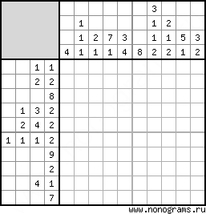
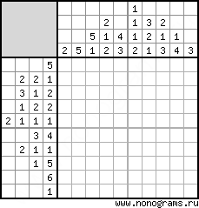
«Кошка» «Лист»

«Гриб» «Нота»
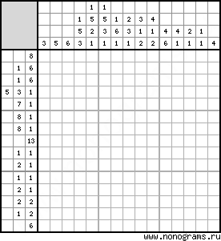
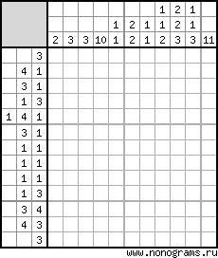

«Помидор» «Колибри»
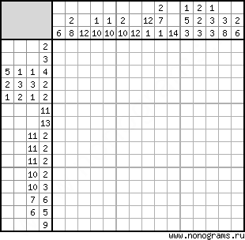
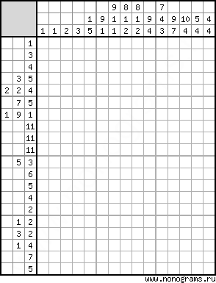

Судоку
В XVIII веке великий швейцарский математик Леонард Эйлер придумал занятную числовую структуру, названную «латинский квадрат» (Carré latin), которая стала прообразом новой игры – числового кроссворда, появившегося в США в 70-х годах прошлого века. Особой популярности эта игра в те годы не имела, т.к. не соответствовала динамичному американскому менталитету. Однако, попав в Японию спустя десятилетие, игра обрела огромную популярность и получила название «Судоку» (в переводе с японского дословно означает «числа-рядом»). Уже из Японии игра стремительно распространилась по всему миру, составив серьёзную конкуренцию обычным кроссвордам.
Правила игры просты: в классическом варианте задаётся матрица размером 9х9, разделённая на 9 блоков размером 3х3. Часть клеток заранее заполнена цифрами от 1 до 9. Чем меньше клеток заранее заполнено, тем выше сложность игры. Блоки размером 3х3, очерченные жирной линией, я буду называть секторами, ряды клеток, расположенных по горизонтали – строками, а по вертикали – столбцами. Сектора, строки и столбцы я буду в целом называть кластерами, а всю исходную таблицу 9х9 – матрицей. Единственное правило этой замечательной игры заключается в том, что цифры в каждом кластере матрицы не должны повторяться. Цель игры состоит в том, чтобы заполнить пустые клетки (ячейки) матрицы по правилам игры. Заполнять пустые ячейки рекомендуется карандашом, чтобы легко было исправить ошибки и убирать неверные варианты.
Алгоритм решения судоку несложный — повторяйте следующие логические шаги вплоть до полного решения головоломки. Переходите к более тяжелым шагам только тогда, когда более простые шаги уже не помогают открывать новые значения, или сокращать кандидаты в пустых ячейках.
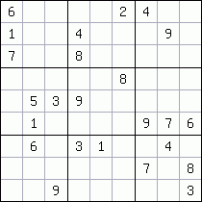
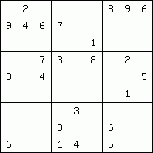

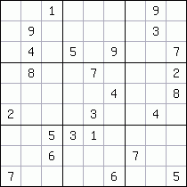
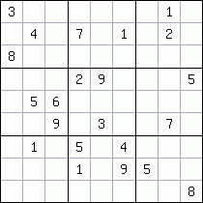

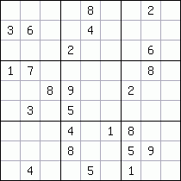
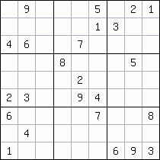

Мир японских головоломок не ограничивается японскими кроссвордами и судоку. Сейчас арсенал цифровых японских головоломок значительно расширился: какуро, кендоку, гокиген, хитори, татами, мочикоро, сикаку, какурасу, куромасу, ходоку и другие. Появляются и новые японские числовые головоломки.
Японские головоломки настолько многочисленны, что описать их все просто невозможно. Они используются в печатных сборниках головоломок, на сайтах головоломок, при проведении различных любительских и профессиональных чемпионатов логических игр и головоломок. Существуют разные уровни сложности японских головоломок. Поэтому каждый среди всего этого разнообразия может найти для себя что-то интересное и увлекательное.
Так что, если у вас есть желание развивать свой интеллект – мир японских головоломок к вашим услугам!!!

Учитель математики МАОУ СОШ №11
Васильева В.А.

В работе использованы материалы сайтов:
- http://www.nkj.ru
- http://trisemerki.ru
- http://japonskie.ru/sudoku/
- http://www.nonograms.ru
- http://crossword-puzzle.ru
- http://shkolazhizni.ru

